**전시 결과물 계획서**

**[계획서 작성 안내]**

- 조형물의 규격 및 특이사항을 명기하고, 사진자료를 첨부하여 1매 이내로 작성하여, 타 연구자료와 함께 제출하여 주시기 바랍니다.

- 운영위원회 결정에 따라 결과물 전시가 제한될 수 있습니다.   
(안전, 위험성 등 고려)

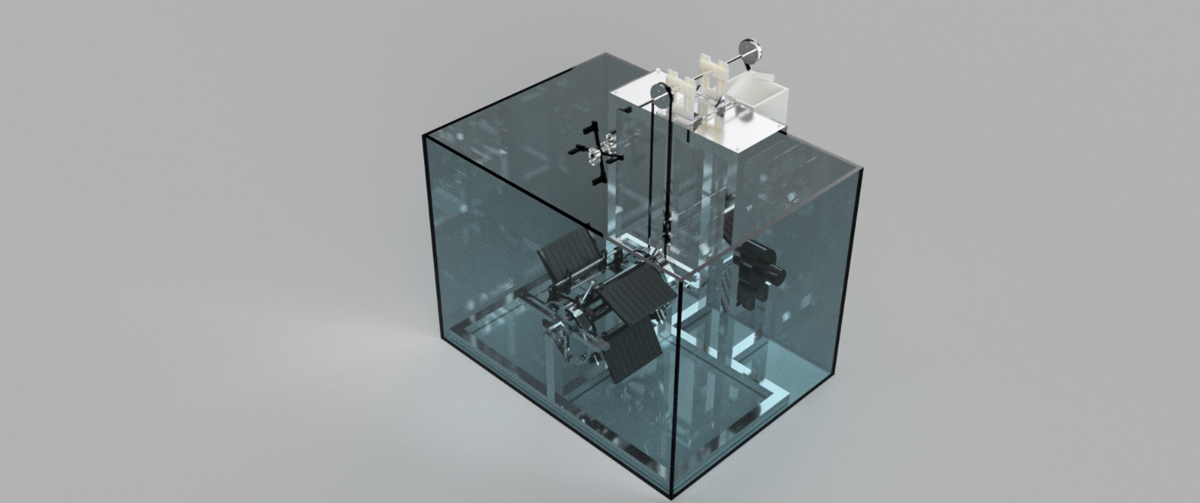

60 x 45 x 45cm 어항 + 실험장치입니다. 물을 넣어야 해서 바퀴 달린 수레 위에 올려놓고 사용하고자 합니다. 저희 집에서 사용할 정도로 안전합니다.

수레 위에 올려놓고 사용하면 130 * 80 * 80 cm 일 것으로 예상됩니다.

|  |  |  |
| --- | --- | --- |
| 프로젝트명 | 저유속에서 발전가능한 접이식 날개 수차 | |
| 팀명 | 피쉬 파워 | |
| 지도교사 성명 | 배동일 | |
| 팀원 성명 | 1. 조용우 | 2. 서동주 |